КРАТКИЙ ОБЗОР ПЕРВИЧНОГО РЫНКА ЖИЛОЙ НЕДВИЖИМОСТИ Г.ТЮМЕНИ ЗА ФЕВРАЛЬ –– 2019Г.
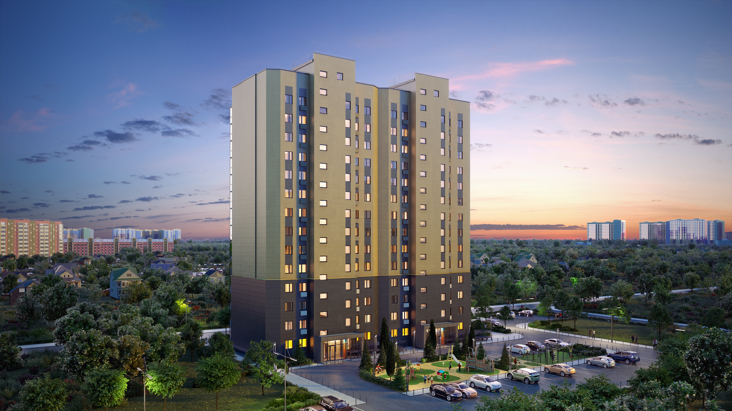

ОСНОВНЫЕ ВЫВОДЫ
- 11,5 тыс. квартир - общий объем предложения на первичном рынке жилой недвижимости в феврале 2019 года. Темп прироста к предыдущему месяцу – 2,59%(↓), к февралю 2018 года – 10,74%(↓).
- Доля сделок с ипотекой составила 57%.
- Доля проданных квартир в сданных домах составила 21,3% от общего числа продаж.
- 61992 руб./кв.м составила удельная цена предложения, что на 1,67% выше уровня предыдущего месяца и 8,55% выше уровня февраля 2018 года.
- Средняя площадь проданных квартир по итогам месяца составила 46,2 кв.м.
- Средняя цена кв.м проданных квартир от застройщика - 56911 руб.
1. Анализ предложения на первичном рынке г. Тюмени за февраль 2019г.
В феврале 2019 года на рынке предложения первичной недвижимости г. Тюмени находилось 11,5 тыс., что на 2,59%(↓) ниже уровня января 2019 года и на 10,74% ниже уровня предыдущего года.
На продажу вышли 2 дома в Южном мкр. и по одному объекту в районах Мыс и Югра. Общий объем нового предложения составил 724 квартиры.
Доля однокомнатных квартир возросла на 1,1%, двухкомнатных напротив снизилась на 1,7%. Доля однокомнатных квартир составляла 43,7%, двухкомнатных – 28,3%, трехкомнатных – 25,3%. Многокомнатные квартиры составляли 2,8% от общего объема предложения.

Источник: база компании «Этажи», 2019г.

Рис. 1.1. Распределение новостроек по размеру квартир
По-прежнему основной сегмент «однушек» - площади от 20 до 50 кв.м (92% предложения сегмента), двухкомнатные квартиры превалируют с площадью от 50 до 70 кв.м (75%). С 8 до 11 возросла доля двухкомнатных квартир площадью до 50 кв.м. 35% всех трехкомнатных квартир предлагаются с площадью до 75 кв.м.

Источник: база компании «Этажи», 2019г.

Рис. 1.2. Структура предложения по площадям в разрезе размеров квартир
Пятая часть (21,3%) предложения на рынке представлена в уже сданных домах. Еще 20,4% квартир должны быть сданы в текущем году, 30,9% в 2020 г. К концу 2021 года застройщики обещают сдать остальные 27,4% от текущего предложения.

Источник: база компании «Этажи», 2019г.

Рис. 1.3. Структура предложений в разрезе по срокам сдачи
В феврале 2019г. доля эконом класса составила 79,3% (+0,8% по сравнению с прошедшим периодом), предложения комфорт класса составляют 19,9% (-0,7% по сравнению с предыдущим периодом). Предложение бизнес класса крайне мало и составляет менее 1% от общего объема предложения. В г. Тюмени не представлено домов класса элит.

Источник: база компании «Этажи», 2019г.

Рис. 1.4. Структура предложений в разрезе по классам

Неизменно превалирующий объем предложения однокомнатных квартир остается с ценой до 2500 тыс.руб. (73% из всех «однушек»), 64% «двушек» предлагались с ценой от 2500 до 4000 тыс.руб., 24% трехкомнатных квартир - с ценой 4000 до 4500 тыс.руб. Изменений в структуре по диапазонам цен в текущем месяце не было.

Источник: база компании «Этажи», 2019г.

Рис. 1.5. Структура новостроек г. Тюмень по диапазонам цен в разрезе по размеру квартир

В лидерах по объему предложения по-прежнему остается Тюменская слобода, доля района составляет 14,9%. На второй месте по объему предложения разместился район Центр:Студгородок с объемом предложения 9,1%. Далее следуют Заречный мкр (8,9%), Плеханово (8,7%) и т.д. в порядке убывания. За счет выхода нового объекта в районе Югра, его доля возросла на 4,8% и составила 6,9% от общего объема предложения.

Источник: база компании «Этажи», 2019г.

Рис. 1.6. Структура предложений на первичном рынке г. Тюмени по районам
- Анализ ценовой ситуации на первичном рынке жилой недвижимости г. Тюмени за январь
Удельная цена предложения сложилась на уровне 61992 руб./кв.м. По сравнению с предыдущим месяцем наблюдается повышение на 1,67%. По сравнению с аналогичным периодом прошлого года удельная цена возросла на 8,55%.

Источник: база компании «Этажи», 2019г.

Рис. 2.1. Динамика удельной цены предложения на первичном рынке жилья

Средняя цена предложения однокомнатных квартир в феврале 2019 года составила 61524 руб./кв.м, двухкомнатных – 61764 руб./кв.м, трехкомнатных – 61598 руб./кв.м и многокомнатных – 68805 руб./кв.м.

Источник: база компании «Этажи», 2019г.

Рис. 2.2. Удельная цена предложения на первичном рынке в разрезе по количеству комнат
Квартиры в домах класса «эконом» в среднем предлагались за 58364 руб./кв.м (↑ 2,1% по сравнению с предыдущим периодом), комфорт класса - 70771 руб./кв. и бизнес класса - 103931 руб./кв.м

Источник: база компании «Этажи», 2019г.

Рис. 2.3. Удельная цена предложения на первичном рынке в разрезе по классу

В феврале 2019 года наибольшая удельная цена сложилась в районе Центр: Драмтеатр и составила 93133 руб./кв.м. Далее следует район Дудерева, 90671 руб./кв.м. Цена в исторической части города сложилась на уровне - 84127 руб./кв.м, в районе КПД - 78330 руб./кв.м и т.д. в порядке убывания.

Источник: база компании «Этажи», 2019г.

Рис. 2.4. Удельная цена предложений новостроек г. Тюмень в разрезе по районам
Таблица 2.1
Удельные цены предложения в разрезе по районам города
Район | Удельная цена, руб./кв.м |  | Прирост
 | Январь 2019 | Февраль 2019 | руб./кв.м | %
1-й Заречный мкр | 67572 | 67640 | 69 | 0,1
2-й Заречный мкр | 61724 | 61905 | 181 | 0,3
5-й Заречный мкр | 51405 | 52361 | 956 | 1,9
Антипино | 47335 | 48271 | 937 | 2,0
Ватутина | 48953 | 50108 | 1155 | 2,4
Войновка | 49142 | 49142 | 0 | 0,0
Восточный-2 | 51175 | 51301 | 126 | 0,2
Восточный-3 | 57980 | 59416 | 1436 | 2,5
Дом Обороны | 58150 | 58280 | 130 | 0,2
ДОК | 58693 | 58866 | 174 | 0,3
Дударева | 91164 | 90671 | -493 | -0,5
Европейский мкр | 67646 | 67826 | 179 | 0,3
Заречный | 71010 | 71766 | 756 | 1,1
Княжева д. | 59308 | 59698 | 389 | 0,7
Маяк | 52075 | 51837 | -238 | -0,5
МЖК | 63241 | 64581 | 1340 | 2,1
ММС | 51534 | 51507 | -26 | -0,1
Московский тракт | 53092 | 53466 | 373 | 0,7
Мыс, Тарманы, Матмассы | 58088 | 58247 | 159 | 0,3
Ожогина | 73885 | 73690 | -196 | -0,3
Патрушева | 50122 | 49509 | -613 | -1,2
Плеханово | 52222 | 54244 | 2022 | 3,9
Тюменская слобода | 57546 | 58298 | 752 | 1,3
Тюменский мкр | 53771 | 55171 | 1400 | 2,6
Центр: Дом печати | 72546 | 72568 | 22 | 0,0
Центр: Драмтеатр | 92439 | 93133 | 693 | 0,8
Центр: Исторический | 79852 | 84127 | 4275 | 5,4
Центр: КПД | 75961 | 78330 | 2369 | 3,1
Центр: Студгородок | 68517 | 68521 | 4 | 0,0
Червишевский тракт | 44693 | 45000 | 307 | 0,7
Югра | 60716 | 62068 | 1352 | 2,2
Южный мкр | 68715 | 64759 | -3957 | -5,8
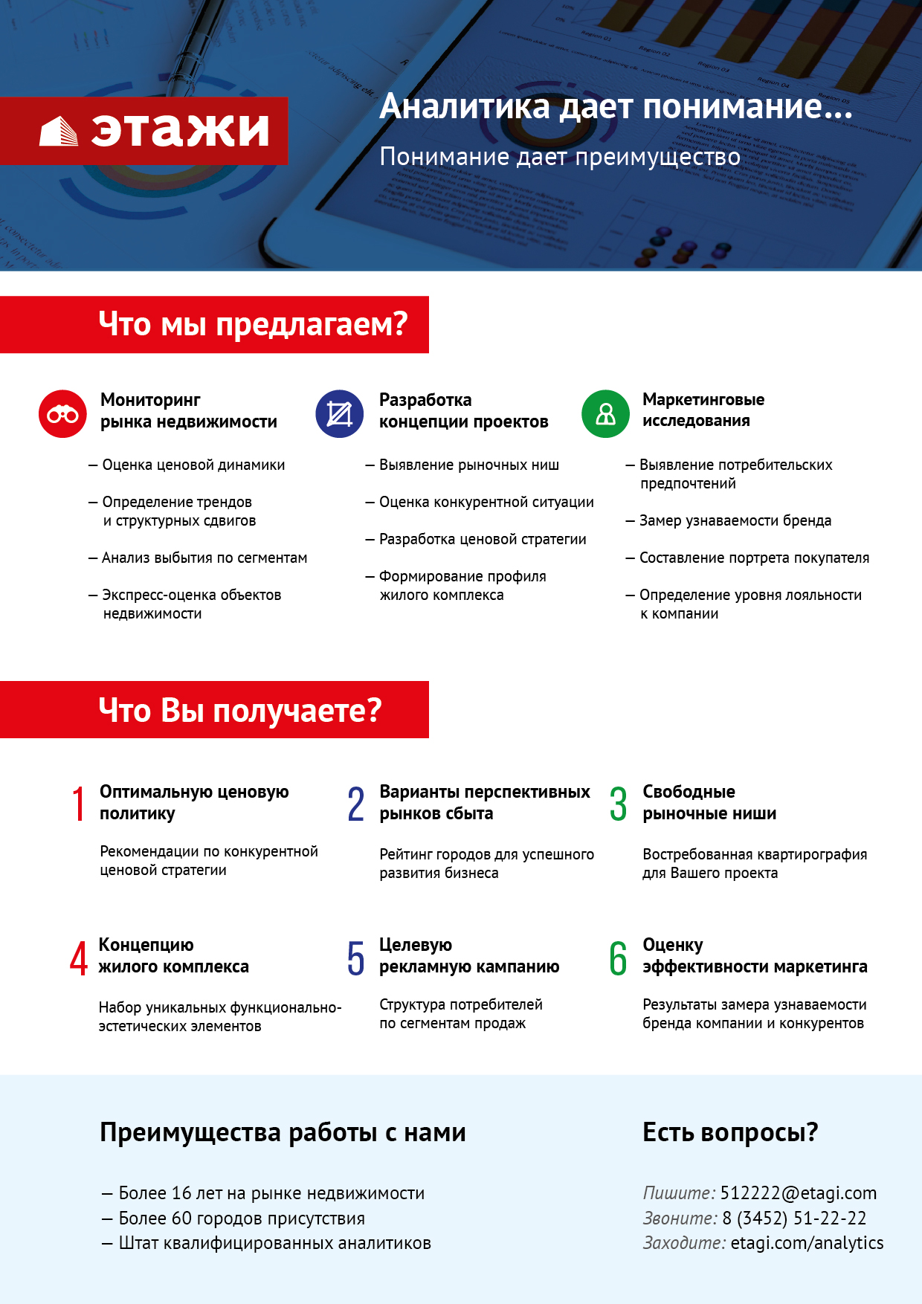

Отчет выполнен в соответствии с методическими рекомендациями по анализу рынка недвижимости Г.М. Стерника, принятыми Российской Гильдией Риэлторов

